Mayo 2018
AGC Chemicals en Achema 2018:
Nuevos desarrollos en recubrimientos resistentes a la corrosión para buques, tanques, mangueras y tuberías - Nuevo concepto de prueba para evaluar recubrimientos de fluoropolímeros
AGC Chemicals Europe (www.agcce.com), un fabricante líder de fluoropolímeros y el mayor productor mundial de ETFE (copolímero de tetrafluoretileno de etileno), presenta los desarrollos actuales y las aplicaciones de su amplia gama de productos de fluoropolímeros Fluon® y elastómeros fluorados AFLAS® en Achema 2018 en el stand E14 en el pabellón 9. Entre las innovaciones de esta exhibición están los grados adhesivos modificados Fluon® ETFE y PFA, así como un dispositivo de prueba, que puede medir el tiempo de permeabilización química de los recubrimientos con más precisión que nunca. La compañía japonesa, AGC Technology Solutions (http://www.agmc.co.jp/en/), mostrará su amplia gama de sistemas y accesorios de tuberías resistentes a la corrosión, revestidos de vidrio y resistentes a la corrosión.

Grados adhesivos modificados Fluon® ETFE para sistemas de tubos y mangueras rentables
Con su excelente resistencia a productos químicos y gases agresivos y resistencia a temperaturas de hasta 260°C, ETFE y PFA son las materias primas ideales para la industria química y farmacéutica, ya que cumplen con los requisitos particularmente exigentes de limpieza y sustancias extraíbles. AGC Chemicals ha desarrollado grados Fluon® ETFE y PFA especialmente modificados con una excelente adhesión a otros materiales, p. poliamidas (PA). Son ideales para la coextrusión de mangueras y tubos multicapa y se utilizan con eficacia en la industria del automóvil como la capa interna en la manguera de combustible. En esta aplicación, se logra una excelente relación precio-rendimiento al usar el material en combinación con PA12 y PPA (poliftalamida). En Achema, AGC muestra soluciones seleccionadas y posibles aplicaciones en las industrias química y farmacéutica, p. como un ajuste retro para revestimientos y revestimientos de tuberías o para sistemas de embalaje. Claus-Peter Keller, gerente de marketing global de AGC Chemicals, dijo: "Debido a su ventajosa combinación de propiedades y buena adhesión a otros materiales, vemos un gran potencial para nuestros grados modificados de ETFE y PFA de Fluon®. Esperamos emocionantes conversaciones técnicas con expertos de la industria química y farmacéutica, para desarrollar nuevas aplicaciones juntas".
También se incluyen en la gama de materiales termoplásticos fluorados de AGC los grados de punto de fusión bajo, los grados de alta resistencia al calor, el polvo, los compuestos y las películas, que se conocen mejor que todos en la industria de la arquitectura. Además, la gama de productos incluye la familia de PTFE Fluon®, disponible en forma de dispersiones acuosas, dispersiones coaguladas o polvo fino, y como lubricante seco, así como fluoroelastómeros AFLAS®. Estos últimos tienen una excelente resistencia a los ácidos que se encuentran comúnmente en lubricantes, bases fuertes, solventes, hidrocarburos, aminas y refrigerantes y, por lo tanto, su uso puede ayudar a aumentar la vida útil de bombas y sellos.

Medición precisa del tiempo de permeabilidad de los recubrimientos
El tiempo que demora un gas o un producto químico líquido en penetrar un revestimiento o reactor interno o revestimiento de tubería es crítico para una operación segura y confiable. En cooperación con una consultoría líder para la industria del plástico y el caucho, AGC Chemicals ha desarrollado un dispositivo de prueba para medir este tiempo con mayor precisión. AGC está demostrando el concepto en Achema y mostrando ejemplos de resultados de pruebas.

Gama completa de sistemas y accesorios de tuberías revestidos de vidrio
Por primera vez en Achema, AGC Technology Solutions con su oficina central en Kawasaki City / Japón presenta sus sistemas y accesorios de tubería revestidos de vidrio que se comercializan bajo la marca GL ™ y se han utilizado en la industria química durante 70 años. Son resistentes a la corrosión ácida y química, son adecuados para usar a altas temperaturas de operación y a alta presión, se encuentran completamente a lo largo de la pared interna de los tubos metálicos y ayudan a reducir los costos de mantenimiento y, por lo tanto, los costos totales de funcionamiento. La gama incluye tubos rectos y cortos, espaciadores, codos de tubo de 90 °, piezas en T, así como reductores con bridas estándar ANSI, GB y DIN.

Acerca de AGC y AGC Chemicals
AGC es un productor mundial líder de vidrio, productos químicos, materiales electrónicos y cerámica, y el mayor productor mundial de vidrio plano y para automóviles, así como también el fluoropolímero ETFE. Con sede en Tokio / Japón, AGC emplea aprox. 53.200 personas en todo el mundo y es una de las compañías más grandes del Grupo Mitsubishi. Se cotiza en la Bolsa de Tokio y ha sido nombrado por Thomson Reuters como uno de los 100 mejores innovadores globales. Sus productos se utilizan en las industrias automotriz y aeroespacial, en arquitectura, en arenas deportivas, invernaderos, refrigeración y aire acondicionado, aplicaciones farmacéuticas y agroquímicas, así como en la extracción de minerales, petróleo y gas. Fluon®, la marca líder para ETFE, se usa ampliamente en la industria automotriz debido a sus propiedades livianas. Las películas de ETFE, PTFE y PFA también se comercializan bajo la marca Fluon®. Otras marcas conocidas de AGC Chemicals son AFLAS® (fluoroelastómeros), AMOLEA ™ (gases refrigerantes y solventes), AsahiGuard® (agente repelente de agua y aceite), CYTOP ™ (fluoropolímero amorfo), F-CLEAN ™ (película de ETFE para invernaderos), Flemion™ (membranas de intercambio iónico), LUMIFLON ™ (FEVE, aditivo soluble para revestimientos y pinturas) y PREMINOL ™ (polioles para poliuretano).

Para más información, visite: www.agcce.com

FIN
Contactos en AGC Chemicals Europe:
Susie Claridge / Karolina Zielony
E-mail: marketing@agcce.com
Tel: + 44 (0) 1253 209560

Contacto editorial y copia:
Konsens PR GmbH & Co. KG
Barbara Welsch
E-mail: mail@konsens.de
Tel: +49 (0) 6078 936314
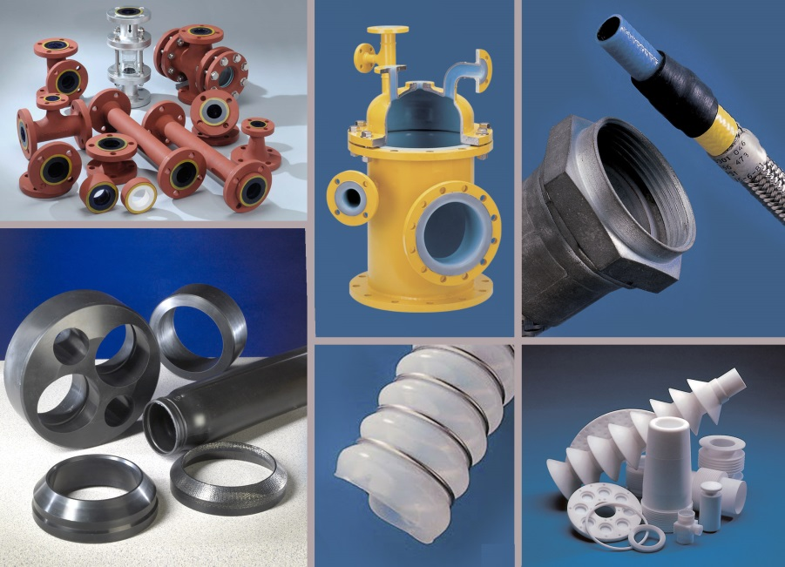
En Achema 2018, AGC Chemicals Europe presenta los desarrollos actuales y las aplicaciones de su amplia cartera de productos de fluoropolímeros Fluon® y fluoroelastómeros AFLAS®. Además, la empresa japonesa, AGC Technology Solutions, presenta su gama completa de sistemas y accesorios de tubería revestidos de vidrio, resistentes a la corrosión y químicamente resistentes.
Foto: AGC Chemicals Europe

Apreciados colegas,
La nota de prensa de AGC Chemicals Europe incluyendo texto y fotos en calidad de impresión se pueden descargar en: www.konsens.de/AGC-Chemicals.html

